Projekt techniczny  
dla aplikacji mobilnej “DineMate”

Wersja 1.1

Autorzy:  
Jakub Wróblewski, Michał Krutul, Piotr Olczak, Rafał Trypus

**Historia zmian dokumentu**

|  |  |  |  |
| --- | --- | --- | --- |
| **Wersja** | **Data** | **Autor** | **Komentarz** |
| 1.0 | 21.05.2018 | Piotr Olczak | Stworzenie Dokumentu |
| 1.1 | 13.06.2018 | Piotr Olczak | Zmiana schematu bazy danych oraz poprawki stylistyczne |

**1. Wymagania ogólne**

Projekt składa się z trzech głównych modułów: bazy danych, aplikacji mobilnej oraz skryptu zapełniającego bazę danych.

**2. Wymagania dla bazy danych**

Baza danych PostgreSQL będzie działać na serwerze serwisu Heroku i będzie umożliwiać dostęp do tabel z danymi zgodnie z poniższym schematem.

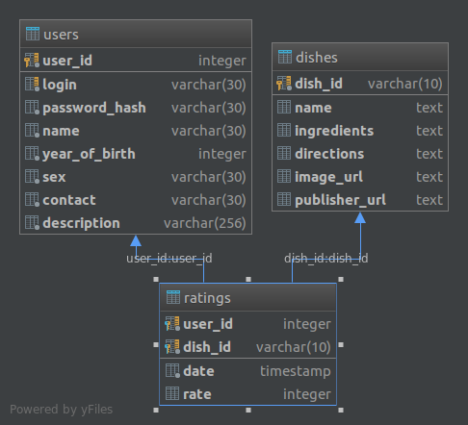

**3. Wymagania dla aplikacji mobilnej**

Aplikacja mobilna powinna działać na telefonach z systemem Android 8.1 lub nowszym. Zostanie napisana w języku Java z wykorzystaniem narzędzia Gradle. Aplikacja przechowuje informacje o użytkowniku w tabeli „users” bazy danych, o ocenianych przez niego daniach w tabeli „ratings”, a informacje o przepisach pobiera z tabeli „dishes”.

**4. Wymagania dla skryptu zapełniającego bazę danych**

Skrypt oparty będzie o REST API serwisu <http://food2fork.com/> które serwuje przepisy na dania w formacie JSON. Skrypt korzystając z tych danych generował będzie nowe rekordy w tabeli „dishes” bazy danych.